Part 4 Mise en oeuvre d'une architecture distribuée basée sur Micro Services avec Spring Cloud
https://www.youtube.com/playlist?list=PLxr551TUsmAq2UEkfBidVmi21nP5KNk-K

0:00 | Relier un MS a la configuration du Configuration Service  1.Aller sur le projet service.company  2. aller sur le pom.xml  3. activer la dépendance spring-cloud-starter-config  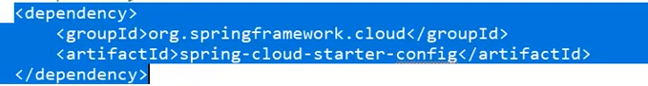  4. Dans le projet aller dans le fichier applications.properties du dossier src/main/resources  → lui mettre le port sur lequel fonctionne le service de configuration  port de spring cloud config  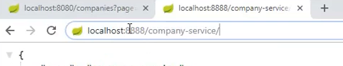  ici 8888  5. relier la config  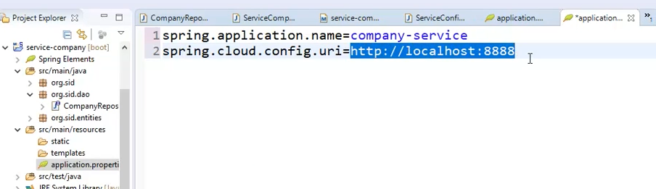
2:05 | Le MS en démarrant lis le fichier application.properties, lis la variable spring.cloud.config.uri et lance une requete http à l’endroit précisé, pour récupérer la configuration issue de spring cloud  le MS va aller récupérer la config ici via cette requete
  http://localhost:8888/company-service
2:50 | Renommer le application.propertises du projet service-company en bootstrap.properties  → quand le MS démarre, il commence par lire ces propriétés. Ensuite il envoie la requête http vers le service spécifié.  → il récupère la configuration et complète le demérrage
4:00 | En nommant le fichier bootstrap.properties, ca veut dire que le reste de la config est dans ce fichier, on va booter sur ce fichier, mais la configuration de l’application se situe pas la.
Tomcat va bien chercher l’application sur le port 8081 → c’est le port spécifié dans le fichier company-service.properties de spring cloud
localhost:8081/companies

Le WS marche sur cette configuration
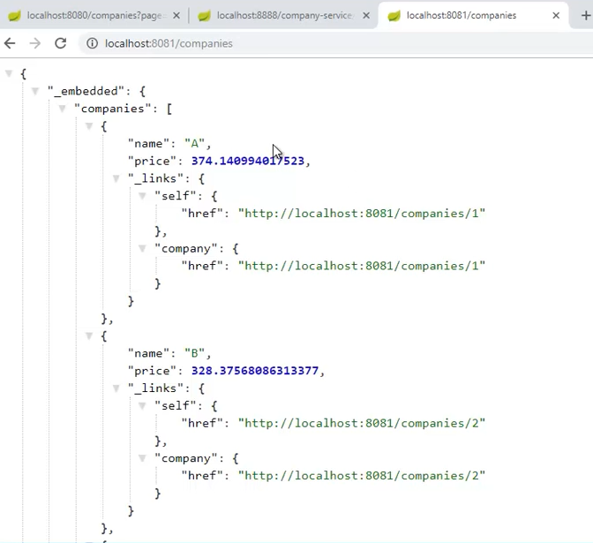
5:20 | Créer dans le MS un service un WS Rest personnalisé  → projet service-company, package web, classe CompanyRestService  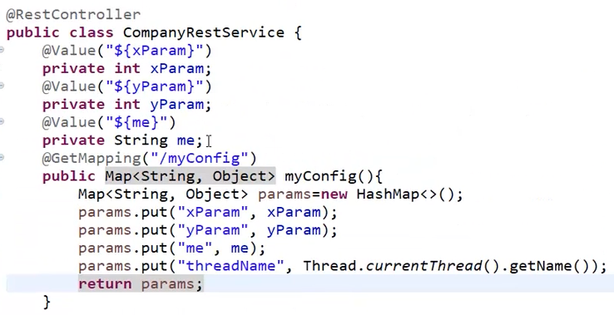  en tapant  On récupère une Map  Annotation : @RefreshScope  Tous les paramètres que j’injecte via @Value et que le MS recharge sa config, il va les réactualiser.  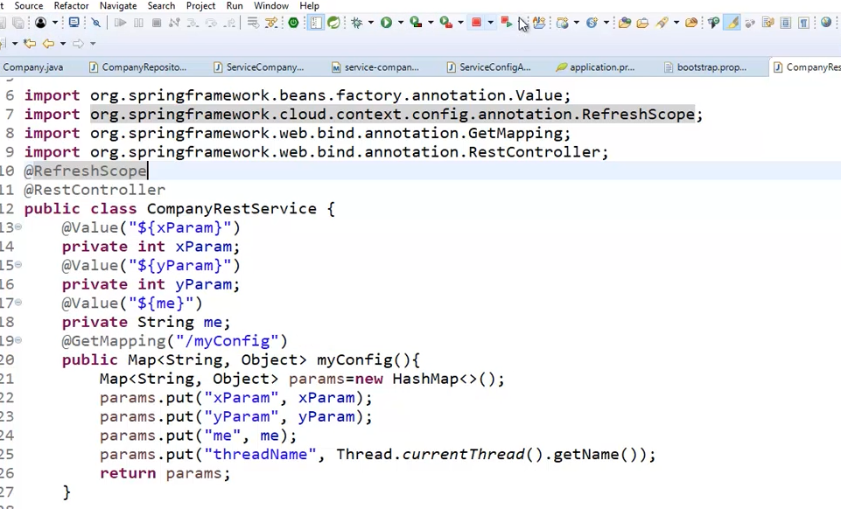
  localhost:8888/myConfig
Puis lancer le MS via le navigteur, observer le retour

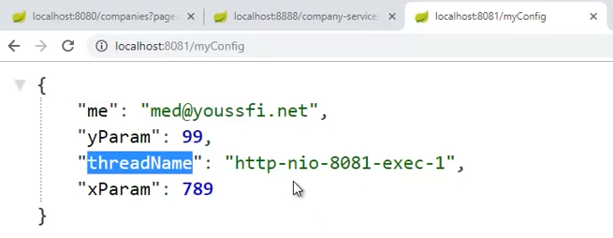
On voit aussi un thread name. TOMCAT crée par défaut un poll de threads au démarrage. Chaque requête arrivant sur TOMCAT, il lui donne un Thread qui traite la requete, puis donne ensuite la réponse.

Chaque requête envoyée par un utilisateur mobilise un Thread pour traiter la requête. Quand le nombre d’utilisateurs devient important, ou une connexion internet trop lente, un Thread est mobilisé avec de la latence.
Le serveur est pénalisé.

Avec un seul Thread, on peut répondre à toutes les requêtes (avec NodeJS).
JAVA à repris cette idée avec Spring 5, nommé Spring WebFlax, qui fait de la programmation réactive.

Dans la programmation réactive, le modèle est complètement différent.
15:00 | Maintenant si je change un param  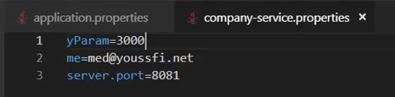  Si j’actualise, ça ne fonctionne pas.  Le MS n’est pas encore au courant que son param à changé, il faut notifier au MS que sa config vient de changer.  Il faut utiliser le service actuator.  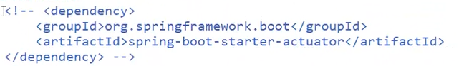  Le dé commenter, redémarrer le service  Actuator, expose une api rest qui permet de consulter l’etat de l’application.  Donne ici les endpoints activés par défaut  dans le fichier bootstrap.properties  management.endpoints.web.exposure.include=*  → ici avec * active tous les endpoints exposés par l’actuator  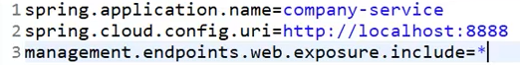  Démarrer l’application à nouveau  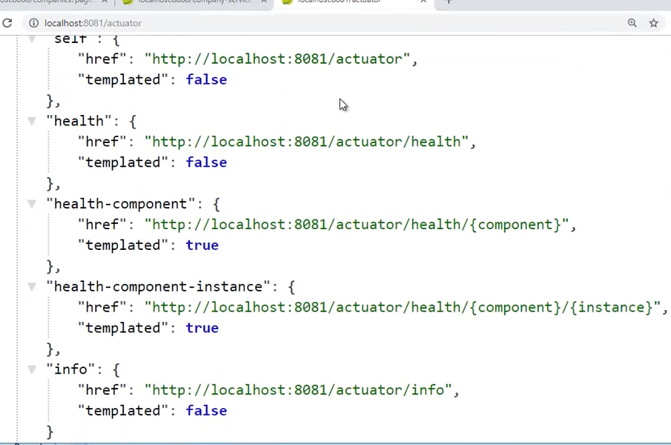
  localhost:8081/actuator
19:30 | Avec threaddump  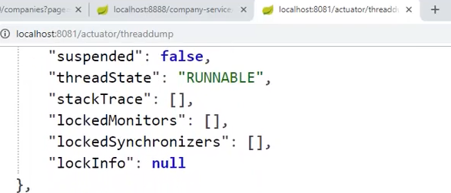  on voit l’ensemble des threads démarrés (le pool de thread)  Avec httptrace  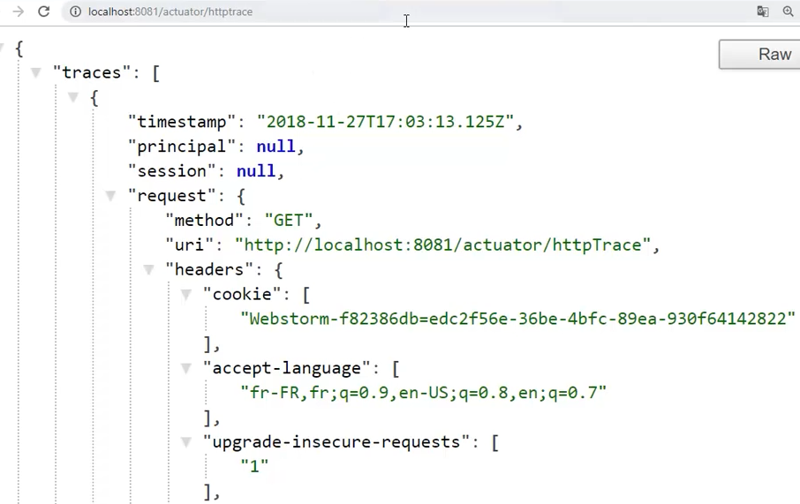  On voit le trafic, c’est à dire l’ensemble des requêtes http.
  localhost:8081/actuator/httptrace
21:50 | Envoyer une requête vers le MS pour se rafraichir.  Envoyer une requête http de type post vers le MS actuator refresh  → demande au MS de se rafraichir  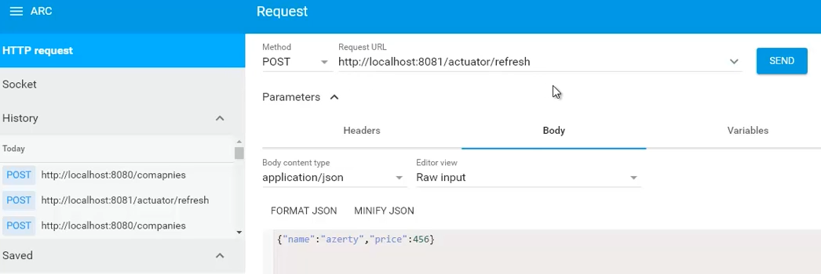  Il retourne un paramètre qui a changé de valeur  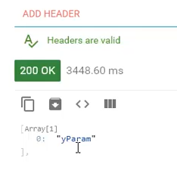  Quand on modifie les fichiers applications.properties, il faut toujours faire  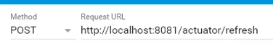  Pour prendre en compte les nouveaux paramètres

